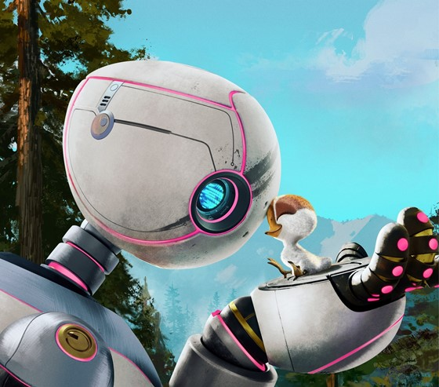
Rozzum v divočině
(The Wild Robot)
Premiéra: 26. 9. 2024

UIP – Universal, USA, 2024
Režie: Chris Sanders
Scénář: Chris Sanders, Peter Brown
Hudba: Kris Bowers
Hrají (v českém znění): Tereza Bebarová, Jaromír Nosek, Matěj Převrátil, Jan Vlasák, Zuzana Slavíková, Petr Rychlý

Co se stane robotovi, když se ocitne na opuštěném ostrově? Studio DreamWorks Animation, tvůrci série Jak vycvičit draka, v animovaném dobrodružství Rozzum v divočině tvrdí, že tu může najít srdce.
Robotka z výrobní řady typu Rozzum (pro přátele Roz) byla zkonstruována, aby spolehlivě plnila úkoly od svých lidských zadavatelů. Když ovšem vinou nehody ztroskotá na ostrově, kde žádní lidé nejsou, netuší, co si s nabytou svobodou počít. A také se musí naučit, jak se adaptovat na nehostinné podmínky hroudy hlíny uprostřed oceánu obývané jen zvířaty. Roz má naštěstí natolik pokročilý software, že se naučí se zdejšími obyvateli komunikovat a spolupracovat, dokonce se stane adoptivní mámou osiřelého housete. Všechny její zdejší zážitky postupně vedou k tomu, že tam, kde dřív byl jen bezchybný počítačový program, jsou teď myšlenky, názory, nápady a hlavně city, které můžou být občas i nedokonalé. Robotí holka ve světě bez lidí zkrátka zlidštěla. Bohužel ji trochu dělají starosti její výrobci, kterým chybí jeden stroj a usilovně po něm pátrají, a pak taky její adoptivní ptačí synátor. Toho musí připravit na odlet do teplých krajin, než přijde zima.
Film Rozzum v divočině je adaptací světového bestselleru spisovatele Petera Browna. Jméno hlavní hrdinky nese českou stopu, když odkazuje ke Karlovi Čapkovi a Rossumovým universálním robotům z jeho divadelní hry R. U. R. Režisér Chris Sanders (tvůrce filmů Jak vycvičit draka a Croodsovi) objevil knižní předlohu díky dceřině domácímu úkolu a okamžitě se do ní zamiloval. „I já mám rád velké dobrodružné příběhy, ale ještě víc mě těší, když v nich můžu pozorovat drobné, až intimní emocionální momenty, které si odnesete kina. Na tyhle scény se rád soustředím i jako tvůrce a tady jsem si to užil vrchovatě,“ říká režisér Sanders.

Přístupnost: pro všechny
Žánr: animovaný, dobrodružný
Verze: český dabing
Stopáž: 101 min
Formát: 2D DCP, zvuk 5.1
Monopol do: 26. 9. 2027
Programování: Zuzana Černá, GSM: 602 836 993, cerna@cinemart.cz
Filmy si objednejte na www.disfilm.cz

